附件：ACS美国化学会数据库使用说明：
点击数据库首页右上角的Publications、选择需要浏览的期刊；
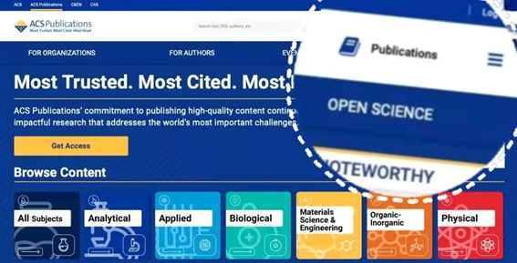

点击期刊主页导航栏的List of issue即可浏览该刊的所有卷期；
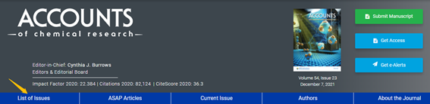

点击文章标题下方的full text或PDF按钮查看全文。
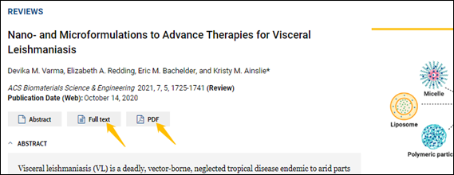

- 注意事项
不得过量、密集、系统地下载ACS全文，不得用工具软件下载ACS全文。请注意知识产权的保护。如发生滥用事件，出版社将关闭相关IP地址对ACS数据库的访问权限。

